Dzień pierwszy 04.05.2020 r.
Temat dnia: Jesteśmy Polką i Polakiem.

- Słuchanie wiersza recytowanego przez rodzica pt. „Moja Ojczyzna” Doroty Kossakowskiej.
Polska to moja ojczyzna. Tu mieszka moja rodzina. Mieszkają tu ludzie dorośli i mała, wesoła dziewczyna. Wszyscy Polskę kochamy i chcemy dla niej pracować. Poznawać piękne zakątki, a w święta wspólnie świętować. Kochamy biel naszej flagi i czerwień co obok powiewa, gdy z dumą trzymamy ją w dłoni a obok nas szumią drzewa.
Wypowiedzi dzieci na temat wysłuchanego wiersza:
- Jak nazywa się nasza Ojczyzna?
- Kto mieszka w Polsce?
- Co chcemy robić dla Polski?
- Jak wygląda nasza flaga?

Informacje dla rodzica:
Polska flaga składa się z dwóch pasów, które mają taką samą szerokość. Główny pas jest koloru białego, a dolny czerwonego. Kolory te nawiązują do godła państwa polskiego. Kolor biały odwołuje się do Orła Białego, a czerwony ma związek z tłem tarczy. W latach wcześniejszych kolejność kolorów na fladze państwowej była różna, używano bowiem na przemian flagi biało-czerwonej lub czerwono-białej. Biało-czerwona flaga od1831 roku jest oficjalną flagą narodową. Z upływem czasu biało-czerwone kolory uzyskały samodzielne znaczenie. Kolory te zaczęto wykorzystywać na sztandarach i chorągwiach. W XVIII wieku wojskowe mundury zostały nawet wzbogacone biało-czerwonymi kokardami. Flaga używana jest także przez polską żeglugę śródlądową. Bandera ma również dwa poziome pasy o kolorze białym i czerwonym.

- Fragmentaryczna nauka wiersza, próba recytacji wiersza wraz z rodzicem.
Polska to moja ojczyzna. /recytują dzieci Tu mieszka moja rodzina. Mieszkają tu ludzie dorośli /recytuje rodzic i mała, wesoła dziewczyna. Wszyscy Polskę kochamy /recytują dzieci i chcemy dla niej pracować. Poznawać piękne zakątki, /recytuje rodzic a w święta wspólnie świętować. Kochamy biel naszej flagi /recytują dzieci i czerwień co obok powiewa, gdy z dumą trzymamy ją w dłoni a obok nas szumią drzewa

- Flaga Polski –jeden z symboli narodowych.
Wykonanie flagi przy pomocy patyczka, kleju, dwóch kawałków kartki (czerwonej i białej).

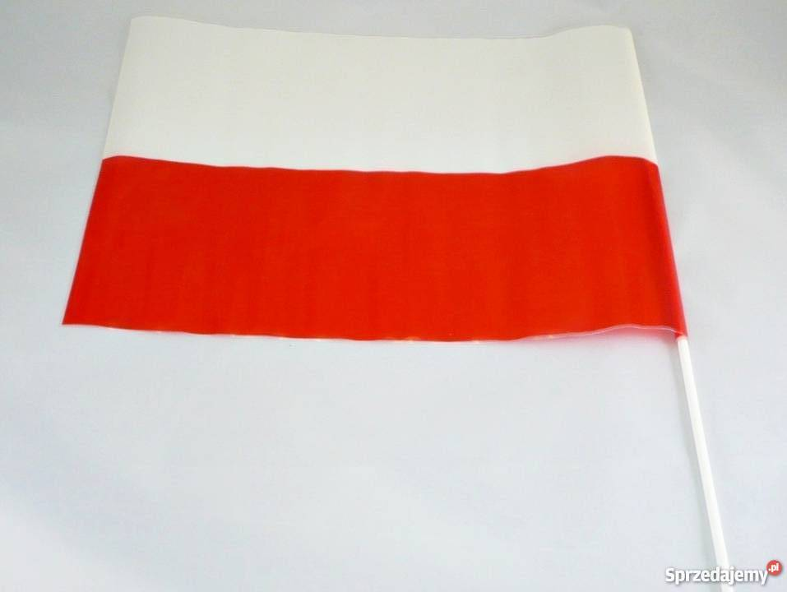
- Zabawa ruchowa „Defilada”
Pomoce: tamburyno lub dowolny instrument muzyczny.
Dzieci ustawiają się luźno na środku pokoju. Zabawę zaczynamy idąc ( w miarę możliwości) 5 kroków w prawo, 5 w lewo i 4 kroki do przodu, podnoszą prawą rękę z flagą i machają, 4 kroki do tyłu i kłaniają się. Całość powtarzamy.

- „Polska” – ćwiczenia graficzne.
cel: doskonalenie umiejętności rysowanie kredką pośladzie linii przerywanej konturu Polski , zwrócenie uwagi na właściwy kierunek kreślenia linii oraz prawidłowe trzymanie kredki.
Dzieci otrzymują kartkę z konturem Polski, kreślą kredką linie po śladzie, a następnie kolorują rysunek.

Prace do wykonania w domu

Podręcznik karty pracy
4 latki - str. 6
5 latki - str. 10
Ćwiczenia ruchowe ( do wyboru)
https://www.youtube.com/watch?v=351fw50UOn8
https://www.youtube.com/watch?v=MnJGo76BRHE
https://www.youtube.com/watch?v=0ha3YO44EFE

